Рекомендации к макету карты для печати на карт-принтерах Fargo с технологией HDP.

Фоновое изображение

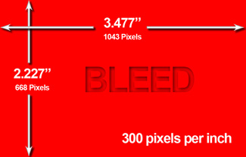
Для печати фонового изображения без полей, необходимо в графическом редакторе установить область печати 3,477 дюйма (примерно 88,31мм) в ширину и 2,227 дюйма в высоту (примерно 56,57мм) для альбомной ориентации карточки разрешение 300 точек на дюйм (300 dpi) и глубиной цвета 24 бит (24bit).
Это минимальный размер для печати фонового изображения без полей.

Карточка CR-80
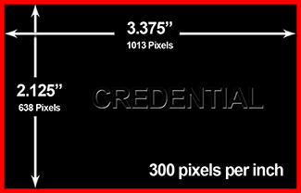
Размер карточки CR-80 3,375 дюйма (примерно 85,6мм) в ширину и 2,125 дюйма (примерно 54мм)

Красный = Область фонового изображения
Черный = Карточка CR-80

Область данных
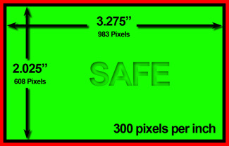
Размер области данных (фото, логотип, персональные данные) 3,275 дюйма (примерно 83,2мм) в ширину и 2,025 дюйма (примерно 51,4мм). Этот размер гарантирует, что все данные будут напечатаны без потерь.
Для качественной печати все графические объекты на карточке должны иметь разрешение не ниже 300 точек на дюйм (300 dpi) и глубиной цвета 24 бит (24bit).

Красный = Область фонового изображения
Черный = Карточка CR-80
Зеленый = Область персональных данных
Шрифты

Использовать шрифты True Type и Postscrit

Формат файла

Рекомендуемые форматы файлов jpg, tiff, png, psd, eps, ai
Соблюдая эти рекомендации, вы получите карточки с максимальным качеством отпечатка.
Важно:
При печати графических объектов с разрешением меньше 300 точек на дюйм (300 dpi), глубиной цвета 24 бит (24bit) изображение на карточке будет не четким (размыто), возможна пикселизация (изображение будет состоять из квадратов) изображения, что не будет являться дефектом принтера.

